Министерство образования Республики Беларусь

Учреждение образования
БЕЛОРУССКИЙ ГОСУДАРСТВЕННЫЙ УНИВЕРСИТЕТ
ИНФОРМАТИКИ И РАДИОЭЛЕКТРОНИКИ

Факультет компьютерных систем и сетей

Руководство по установке и эксплуатации программы СУККТиПС

Выполнил студент: Моисеенко А.Д.
Группа: 551051
Зачетная книжка № 89105027

Минск 2026

СОДЕРЖАНИЕ
ВВЕДЕНИЕ 3
1 НАЗНАЧЕНИЕ ПРОГРАММЫ 4
1.1 Функциональное назначение 4
1.2 Возможности программы 4
2 УСЛОВИЯ ПРИМЕНЕНИЯ 5
2.1 Системные требования 5
2.2 Требования к пользователю 5
3 УСТАНОВКА ПРОГРАММЫ 6
3.1 Состав дистрибутива 6
3.2 Сборка программы 6
3.3 Проверка установки 7
4 ЭКСПЛУАТАЦИЯ ПРОГРАММЫ 8
4.1 Запуск и завершение работы 8
4.2 Структура главного меню 8
4.3 Пункт 1 — Чтение данных из файла 9
4.4 Пункт 2 — Просмотр списков 10
4.5 Пункт 3 — Сортировка 10
4.6 Пункт 4 — Поиск 11
4.7 Пункт 5 — Добавление 12
4.8 Пункт 6 — Удаление 13
4.9 Пункт 7 — Редактирование 13
4.10 Пункт 8 — Подбор и оформление заказа 13
4.10.1 Подбор вариантов комплектации 14
4.10.2 Оформление заказа 18
4.11 Пункт 9 — Выход без сохранения 20
4.12 Пункт 10 — Выход с сохранением 20
5 ФАЙЛЫ ДАННЫХ 21
6 ОБРАБОТКА ОШИБОК И ТИПИЧНЫЕ ПРОБЛЕМЫ 22
7 УДАЛЕНИЕ ПРОГРАММЫ 24

Введение
Настоящее руководство предназначено для пользователей программы «Система учёта комплектующих персональных компьютеров и подбора сборок» (сокращённо — СУККТиПС). Документ описывает порядок установки, первоначального запуска и повседневной эксплуатации программы, а также содержит описание типичных ошибок и способов их устранения.
Руководство составлено в соответствии с требованиями и стандартом предприятия БГУИР по оформлению технической документации.
Программа СУККТиПС предназначена для автоматизации учёта комплектующих компьютерной техники на предприятиях, занимающихся сборкой и продажей персональных компьютеров. Программа реализована на языке C++ (стандарт C++17) и работает в консольном режиме.

1 Назначение программы

1.1 Функциональное назначение
Программа СУККТиПС обеспечивает ведение учёта комплектующих компьютерной техники и позволяет подбирать готовые варианты сборки ПК в заданном ценовом диапазоне. Программа используется сотрудниками фирм, занимающихся сборкой и продажей персональных компьютеров.

1.2 Возможности программы
Программа предоставляет следующие функциональные возможности:
- ведение списка типов комплектующих (например, «Процессор», «Материнская плата»);
- ведение списка самих комплектующих с указанием фирмы-изготовителя, модели, параметров, цены и наличия;
- ведение списка совместимости комплектующих;
- просмотр, сортировка и поиск данных в каждом из списков;
- добавление, удаление и редактирование записей;
- автоматический подбор всех возможных вариантов комплектации ПК в заданном ценовом диапазоне с учётом попарной совместимости комплектующих;
- оформление заказа выбранного варианта сборки с указанием ФИО заказчика и количества комплектов;
- вывод комплектующих заданного типа, совместимых с конкретным комплектующим;
- сохранение данных в типизированных бинарных файлах и загрузка их при следующем запуске.

2 Условия применения

2.1 Системные требования
Для работы программы требуется персональный компьютер, удовлетворяющий характеристикам, приведённым в таблице 1.
Таблица 1 – Минимальные системные требования
Параметр | Значение
Операционная система | Windows 10/11, Linux, macOS
Процессор | Intel / AMD, частота от 1,5 ГГц
Оперативная память | от 4 ГБ
Свободное место на диске | от 100 МБ
Компилятор (при сборке из исходников) | g++ с поддержкой C++17
Терминал | с поддержкой кодировки UTF-8

2.2 Требования к пользователю
Для работы с программой достаточно базовых навыков работы с операционной системой: умения открыть терминал (командную строку), ввести команду и нажать клавишу Enter. Знание программирования не требуется.
Перед первым запуском рекомендуется ознакомиться с разделом 4 «Эксплуатация программы» настоящего руководства.

3 Установка программы

3.1 Состав дистрибутива
Дистрибутив программы СУККТиПС представляет собой набор исходных файлов на языке C++, размещённых в одном каталоге. Состав файлов приведён в таблице 2.
Таблица 2 – Состав дистрибутива
Файл | Назначение
common.h, common.cpp | Общие типы, утилиты, ввод-вывод
list.h, list.cpp | Динамические списки, сортировки
file_io.h, file_io.cpp | Работа с типизированными файлами
ui.h, ui.cpp | Пользовательский интерфейс, меню
special.h, special.cpp | Специальные функции (подбор, заказ)
tests.h, tests.cpp | Модульные тесты
main.cpp | Точка входа в программу
Makefile | Файл автоматической сборки

3.2 Сборка программы
Если в каталоге с исходными файлами присутствует файл Makefile, сборка выполняется одной командой. Откройте терминал (на Windows — командную строку или MSYS2), перейдите в каталог с исходниками и выполните:
make
В результате будет создан исполняемый файл app (на Windows — app.exe). Пример использования представлен на рисунке 1.

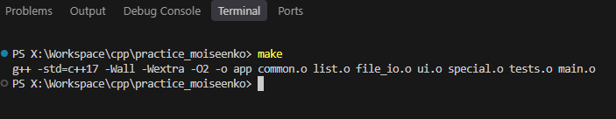
Рисунок 1 – Команда make

3.3 Проверка установки
После успешной сборки рекомендуется запустить встроенные модульные тесты. Для этого выполните:
./app --test
или, если используется Makefile:
make test
В окне терминала отобразится последовательность тестов. Успешное завершение выглядит так: все проверки помечены как [ OK ], а в конце выводится итог «Пройдено: 28, Провалено: 0». Результаты тестирования представлены на рисунке 2.

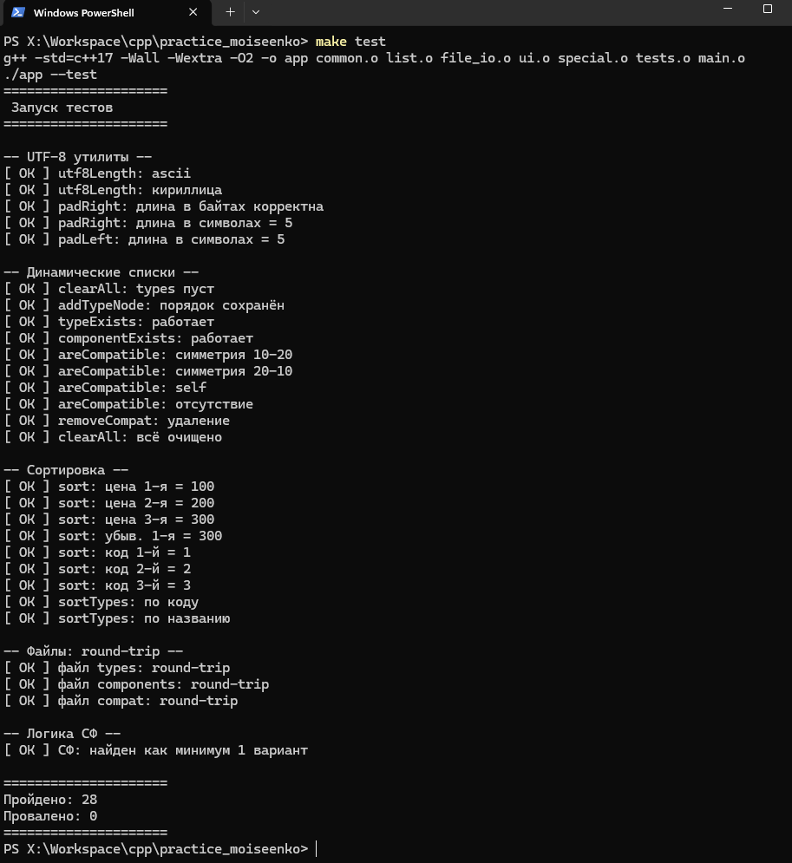
Рисунок 2 – Команда make test и результат
Если провалено хотя бы одно тестовое задание — установка выполнена некорректно. Проверьте, что все файлы .cpp из таблицы 2 присутствуют, а версия компилятора поддерживает C++17.

4 Эксплуатация программы

4.1 Запуск и завершение работы
Для запуска программы выполните в терминале команду:
./app
Если сборка выполнялась под Windows и файл называется app.exe, допускается двойной клик по нему в проводнике.
После запуска экран очищается и отображается главное меню программы (рисунок 3).

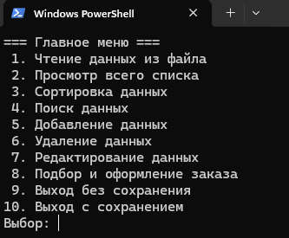
Рисунок 3 – Главное меню программы
Для корректного завершения работы используйте пункты 9 (без сохранения) или 10 (с сохранением) главного меню. Закрытие окна терминала крестиком может привести к потере несохранённых изменений.

4.2 Структура главного меню
Главное меню содержит десять пунктов, назначение которых приведено в таблице 3.
Таблица 3 – Пункты главного меню
№ | Название | Действие
1 | Чтение данных из файла | Загружает данные из файлов в оперативную память
2 | Просмотр всего списка | Выводит списки на экран
3 | Сортировка данных | Упорядочивает элементы списков
4 | Поиск данных | Выполняет выборку по фильтрам
5 | Добавление данных | Добавляет новые записи
6 | Удаление данных | Удаляет записи из списков
7 | Редактирование данных | Изменяет поля существующих записей
8 | Подбор и оформление заказа | Специальные функции
9 | Выход без сохранения | Завершает программу без записи в файлы
10 | Выход с сохранением | Сохраняет данные и завершает работу
Для выбора пункта меню введите его номер и нажмите клавишу Enter. Для возврата из подменю в главное меню используйте пункт 0 «Назад».

4.3 Пункт 1 — Чтение данных из файла
Пункт 1 предназначен для загрузки данных из типизированных файлов в динамические списки оперативной памяти. Выполняйте этот пункт первым после каждого запуска программы, поскольку все остальные пункты работают только с данными, загруженными в память.
После выбора пункта 1 на экране появится одно из двух сообщений (см. таблицу 4).
Таблица 4 – Сообщения при загрузке данных
Ситуация | Сообщение
Файлы .bin отсутствуют (первый запуск) | «Файлы не найдены. Создаю тестовые данные...» — будут созданы демонстрационные данные
Файлы .bin существуют | «Данные загружены в динамические списки.»
После загрузки нажмите Enter для возврата в главное меню.
При первом запуске в текущем каталоге автоматически создаются три файла данных: types.bin, components.bin, compat.bin.

4.4 Пункт 2 — Просмотр списков
Пункт 2 предназначен для вывода содержимого списков на экран. После его выбора появляется подменю (таблица 5).
Таблица 5 – Подменю просмотра
Пункт | Что выводится
1 | Список типов комплектующих
2 | Список комплектующих
3 | Список совместимости
4 | Все три списка последовательно
0 | Возврат в главное меню
Таблица комплектующих содержит колонки: код, код типа, фирма, модель, параметры, цена и наличие. Колонки выровнены с учётом кириллицы, поэтому русскоязычные названия не искажают разметку (рисунок 4).

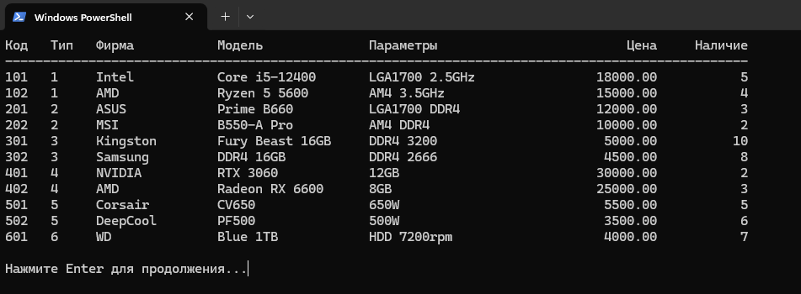
Рисунок 4 – Список комплектующих
После вывода любого списка программа ожидает нажатия клавиши Enter, после чего снова показывает подменю просмотра.

4.5 Пункт 3 — Сортировка
Пункт 3 предназначен для упорядочивания элементов выбранного списка. После его выбора появляется подменю сортировки (таблица 6).

Таблица 6 – Подменю сортировки
№ | Что сортируется
1 | Типы комплектующих по коду
2 | Типы комплектующих по названию
3 | Комплектующие по коду
4 | Комплектующие по цене (по возрастанию)
5 | Комплектующие по цене (по убыванию)
6 | Комплектующие по коду типа
7 | Комплектующие по фирме-изготовителю
8 | Совместимость по первому коду
9 | Совместимость по второму коду
0 | Возврат в главное меню
После сортировки программа выводит сообщение «Отсортировано» и ожидает нажатия клавиши Enter. Результат сортировки можно увидеть, вернувшись к пункту 2 (просмотр).

4.6 Пункт 4 — Поиск
Пункт 4 предназначен для поиска элементов в списках по гибким фильтрам. После его выбора появляется подменю поиска (таблица 7).
Таблица 7 – Подменю поиска
№ | Описание | Вводимые данные
1 | Поиск типов по фильтру | Код типа (или -1 для любого), часть названия (пусто — любая)
2 | Поиск комплектующих по фильтру | Код типа, мин. и макс. цена, признак «только в наличии»
3 | Поиск записей совместимости по коду | Код комплектующего
4 | Комплектующие заданного типа, совместимые с конкретным | Код типа, код комплектующего

Пункт 4 подменю — ключевой в задании: он позволяет, например, найти все материнские платы, совместимые с конкретным процессором (рисунок 5).

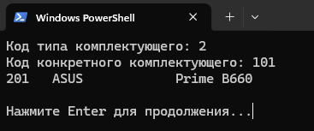
Рисунок 5 – Материнские платы совместимые с процессором с кодом 101
Если по заданным условиям ничего не найдено, выводится сообщение «Не найдено».

4.7 Пункт 5 — Добавление
Пункт 5 предназначен для добавления новых записей в списки. После его выбора появляется подменю (таблица 8).
Таблица 8 – Подменю добавления
№ | Что добавляется | Вводимые поля
1 | Новый тип комплектующего | Код типа, название
2 | Новое комплектующее | Код, код типа, фирма, модель, параметры, цена, наличие
3 | Запись совместимости | Код первого, код второго комплектующего
Программа выполняет проверки:
- уникальность кода (нельзя добавить дубликат);
- существование типа при добавлении комплектующего;
- существование обоих комплектующих при добавлении совместимости.
В случае ошибки выводится соответствующее сообщение.
Ограничения на длину строк:
- название типа, фирма, модель — до 31 символа кириллицы (или до 63 символов латиницы);
- параметры — до 63 символов кириллицы (или до 127 символов латиницы).
Превышение длины приводит к автоматическому усечению строки.

4.8 Пункт 6 — Удаление
Пункт 6 предназначен для удаления записей из списков. Подменю аналогично добавлению (таблица 9).
Таблица 9 – Подменю удаления
№ | Что удаляется | Дополнительно
1 | Тип комплектующего | Запрещено, если на тип ссылаются комплектующие
2 | Комплектующее | Каскадно удаляются все записи совместимости
3 | Запись совместимости | Удаляются обе пары (a, b) и (b, a)
После удаления выводится подтверждающее сообщение, например «Комплектующее удалено, связки совместимости очищены».
Если запись с указанным кодом не найдена, выводится «Не найден».

4.9 Пункт 7 — Редактирование
Пункт 7 предназначен для изменения полей существующих записей. Сначала вводится код элемента, затем новые значения полей. Подменю аналогично добавлению и удалению.
Пример редактирования комплектующего: указывается код, затем последовательно запрашиваются новые код типа, фирма, модель, параметры, цена и наличие.
Если элемент с указанным кодом не найден, выводится сообщение «Не найден».

4.10 Пункт 8 — Подбор и оформление заказа
Пункт 8 реализует две специальные функции: подбор вариантов комплектации ПК в заданном ценовом диапазоне и оформление заказа выбранного варианта. После его выбора появляется подменю (таблица 10).
Таблица 10 – Подменю специальных функций
№ | Функция
1 | Подобрать варианты комплектации в ценовом диапазоне
2 | Оформить заказ выбранного варианта
0 | Возврат в главное меню

4.10.1 Подбор вариантов комплектации
При выборе пункта 1 потребуется ввести минимальную и максимальную стоимость сборки. Программа переберёт все возможные комбинации комплектующих, отбирая по одному комплектующему каждого типа, попарно совместимые между собой и входящие в заданный ценовой диапазон.
Результаты выводятся на экран в порядке возрастания цены и параллельно записываются в текстовый файл sf_builds.txt (рисунки 6-9).

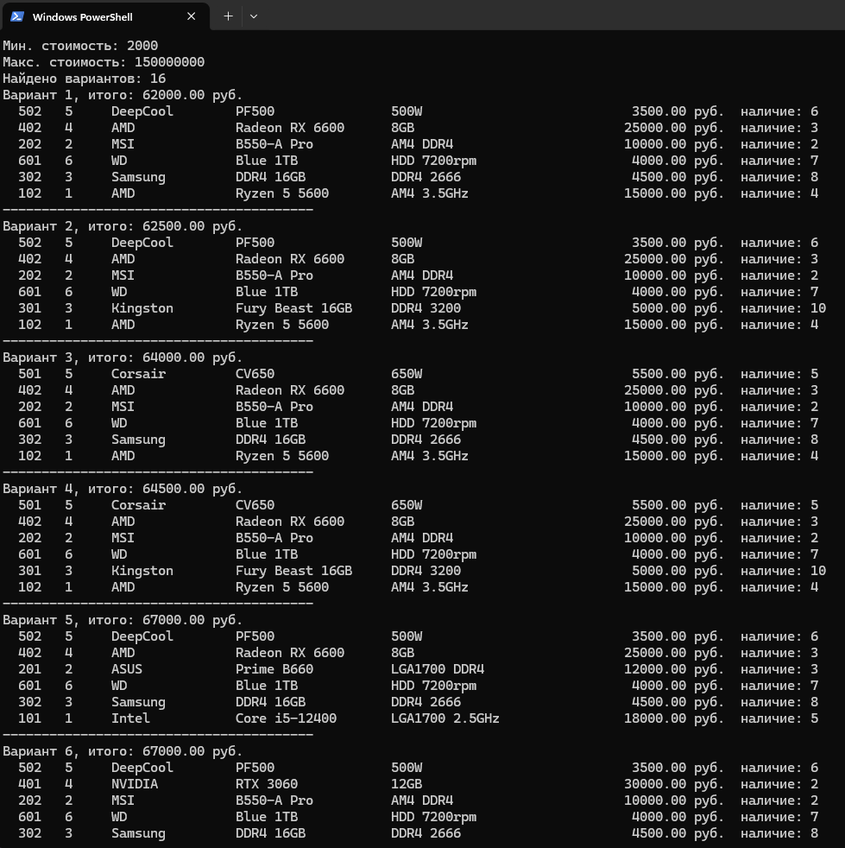
Рисунок 6 – Варианты сборок 1

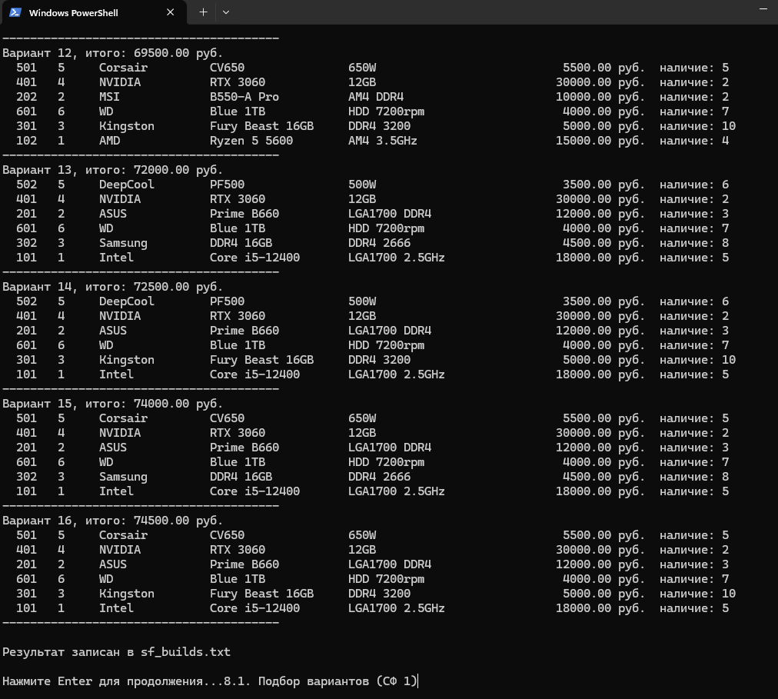
Рисунок 7 – Варианты сборок 2

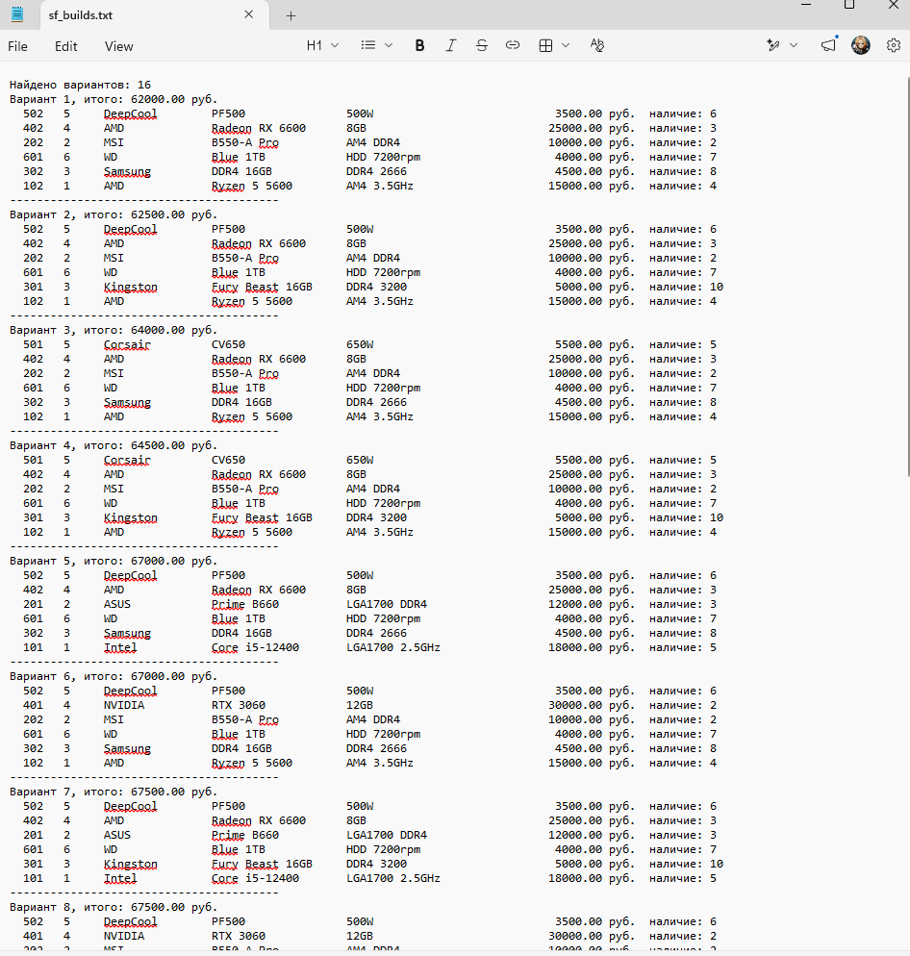
Рисунок 8 – Варианты сборок 1 в файле sf_builds.txt

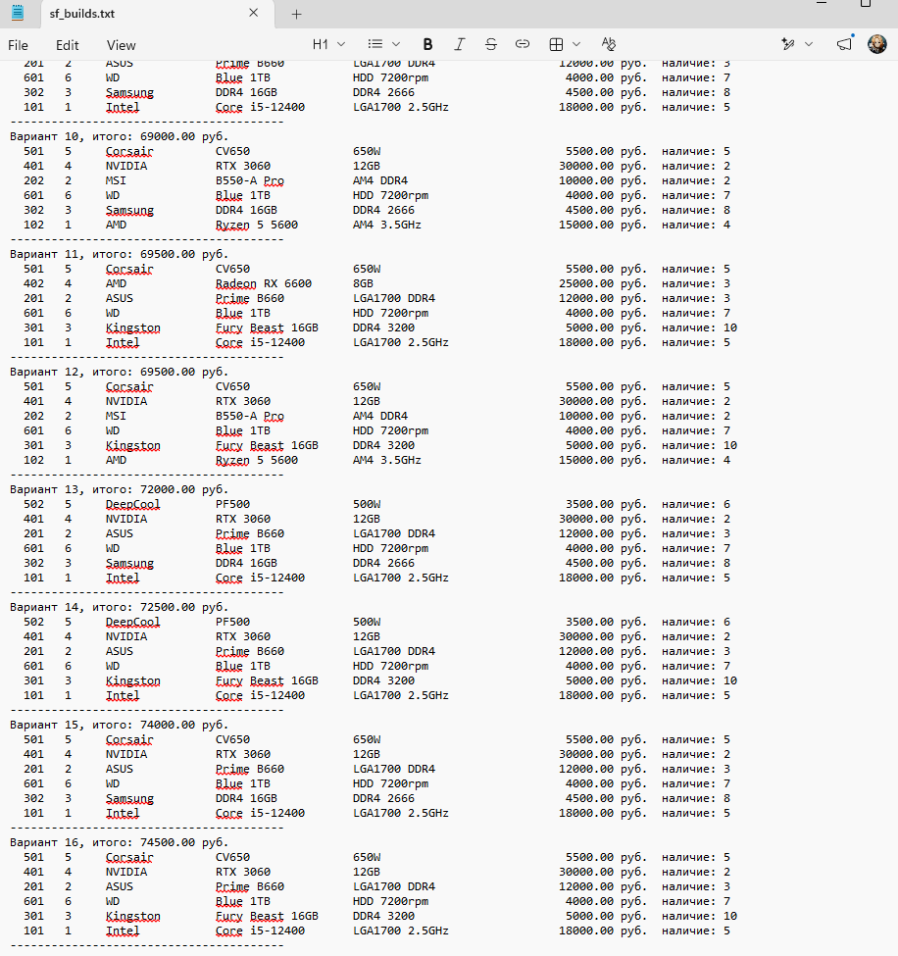
Рисунок 9 – Варианты сборок 2 в файле sf_builds.txt
Если варианты не найдены, выводится сообщение «Варианты не найдены» и та же строка записывается в файл.

4.10.2 Оформление заказа
Перед выбором пункта 2 необходимо сначала выполнить подбор вариантов (пункт 1 этого же подменю), иначе программа выведет «Сначала выполните подбор».
Далее потребуется ввести:
- номер выбранного варианта из списка, полученного на предыдущем шаге;
- ФИО заказчика;
- количество комплектов.
Программа проверяет достаточность наличия всех комплектующих. При успехе заказ записывается в файл sf_order.txt (в режиме дозаписи), а наличие каждого комплектующего уменьшается на количество из заказа (рисунки 10-11).

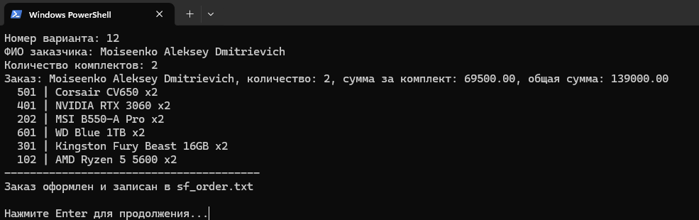
Рисунок 10 – Успешный заказ
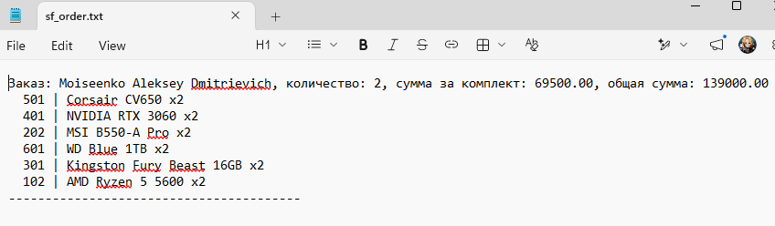
Рисунок 11 – Успешный заказ в файле sf_order.txt

При недостатке какого-либо комплектующего выводится сообщение вида «Недостаточно комплектующего 401 (в наличии 1)», и заказ не оформляется (рисунок 12).

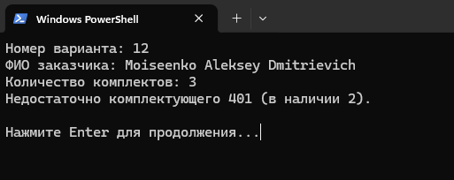
Рисунок 12 – Недостаток комплектующего

4.11 Пункт 9 — Выход без сохранения
Пункт 9 предназначен для аварийного завершения работы приложения без перезаписи файлов. При выборе этого пункта программа запрашивает подтверждение:
Внимание! Изменения не будут сохранены.
Вы действительно хотите выйти? 1-да, 0-отмена:
Если ввести 1, все изменения, сделанные в памяти после последней загрузки, будут потеряны, программа завершится. Выделенная динамическая память освобождается.
Если ввести 0, выход отменяется и происходит возврат в главное меню.
Использование этого пункта целесообразно, если пользователь совершил ошибочные действия и хочет вернуться к состоянию файлов, сохранённому ранее.

4.12 Пункт 10 — Выход с сохранением
Пункт 10 предназначен для штатного завершения работы приложения с перезаписью типизированных файлов актуальными данными из динамических списков.
После выбора этого пункта программа:
- сохраняет список типов в файл types.bin;
- сохраняет список комплектующих в файл components.bin;
- сохраняет список совместимости в файл compat.bin;
- освобождает всю выделенную динамическую память;
- завершает работу.
На экран выводится сообщение «Данные сохранены в типизированные файлы. Выход с сохранением».

5 Файлы данных
Программа использует три типизированных бинарных файла для хранения данных. Все файлы создаются в каталоге, из которого запущена программа (текущий рабочий каталог). Соответствие файлов и хранимых данных приведено в таблице 11.
Таблица 11 – Файлы данных
Имя файла | Содержимое
types.bin | Список типов комплектующих (код, название)
components.bin | Список комплектующих (все поля, кроме указателя на следующий узел)
compat.bin | Список совместимости (два кода)
Дополнительно при выполнении специальных функций создаются текстовые файлы отчётов (таблица 12).
Таблица 12 – Текстовые файлы отчётов
Имя файла | Когда создаётся | Содержимое
sf_builds.txt | При подборе вариантов (п. 8 → 1) | Список найденных вариантов сборки
sf_order.txt | При оформлении заказа (п. 8 → 2) | Записи о заказах (файл дозаписывается)
Файлы .bin имеют строго определённый бинарный формат, рассчитанный на конкретную версию программы. При обновлении версии программы рекомендуется удалить старые файлы .bin и загрузить данные заново через пункт 1.

6 Обработка ошибок и типичные проблемы
Программа предусматривает обработку ошибок ввода и типичных проблемных ситуаций. Перечень распространённых проблем и способы их устранения приведены в таблице 13.
Таблица 13 – Типичные проблемы и способы их устранения
Симптом | Причина | Решение
Ошибка undefined reference to mainMenu() или runAllTests() | При сборке указан не весь набор файлов .cpp | Перечислить все .cpp в команде сборки или использовать make
В консоли отображаются «кракозябры» вместо кириллицы | Терминал работает не в UTF-8 | Windows: выполнить chcp 65001. Linux: установить export LANG=ru_RU.UTF-8
Сообщение «Сначала загрузите данные (п. 1)» | Не выполнен пункт 1 главного меню | Вернуться в главное меню и выполнить пункт 1
Сообщение «Файлы не найдены. Создаю тестовые данные…» при каждом запуске | Нет прав на запись в текущий каталог | Запускать программу из каталога с правами на запись
Сообщение «Недостаточно комплектующего … (в наличии …)» | Заказано больше комплектов, чем есть на складе | Уменьшить количество или пополнить наличие через пункт 7
Сообщение «Сначала выполните подбор (п.1)» | Не выполнен подбор вариантов перед оформлением заказа | Выполнить пункт 8 → 1, затем 8 → 2
Сообщение «Нельзя удалить: на тип ссылаются комплектующие» | Попытка удалить тип, используемый комплектующими | Сначала удалить или изменить все комплектующие этого типа
Сообщение «Код уже существует» | Попытка добавить запись с занятым кодом | Использовать другой уникальный код
Сообщение «Не найдено» при поиске | Заданные фильтры не соответствуют ни одной записи | Проверить введённые данные или ослабить фильтры
Ввод буквы в числовое поле | Некорректный ввод | Программа автоматически выведет «Ошибка ввода» и запросит значение повторно
Колонки таблицы «плывут» | Установлена старая версия программы без UTF-8-выравнивания | Обновить версию до актуальной
Программа не использует сетевые соединения и не требует наличия интернет-подключения. Все данные хранятся локально на компьютере пользователя.

7 Удаление программы
Программа СУККТиПС не требует установки в систему и не вносит записи в реестр. Для полного удаления программы достаточно выполнить следующие действия:
- Удалить исполняемый файл app (или app.exe).
- Удалить исходные файлы .cpp и .h, если они больше не нужны.
- Удалить файлы данных types.bin, components.bin, compat.bin.
- Удалить файлы отчётов sf_builds.txt и sf_order.txt, если они больше не нужны.
Если использовался Makefile, можно также удалить объектные файлы командой:
make clean
Перед удалением файлов .bin рекомендуется сохранить их копию в отдельном каталоге — это позволит в дальнейшем восстановить базу данных без повторного ввода всех комплектующих.

